Волгоградский колледж газа и нефти

Экономический факультет (заочное отделение)

Менеджмент (080501)

**Контрольная работа №1**

**Дисциплина: «Маркетинг»**

Вариант №1

Выполнили студентка

Группы 04ММ-1зст

Ю.К. Саркарова

Проверила преподаватель

Ж.Б. Ковалева

Волгоград, 2007

**Вопрос 1**

**Система маркетинга в управлении фирмой**

Происходящие в мире, обществе и деловой среде стремительные изменения обусловливают необходимость корректировки или радикальной трансформации еще вчера гарантировавших успех принципов организации управления компанией. Когда в 1920-х гг. Генри Форд, не вняв требованиям покупателей о большем разнообразии моделей, не пожелал расстаться с автомобилем модели Т и отказался окрашивать его в какие-либо другие цвета, кроме черного, компания Ford через несколько лет уступила первенство General Motors, успех которой основывался на выпуске разнообразных моделей автомашин, кузова которых сверкали всеми цветами радуги. Однако в 1950-х годах уже сама General Motors упустила момент, когда потребительский спрос переключился на небольшие автомобили, чем прекрасно воспользовались немецкая компания Volkswagen и японские производители. В 1980-е гг. фокус внимания покупателей переместился на качество автомашин. И снова японские компании продемонстрировали мгновенную реакцию на изменения массового спроса.

Перед лицом какого рода проблем оказались компании на рубеже ХХ-ХХI вв.? С окончанием холодной войны мы столкнулись с возрастающей глобальной конкуренцией, серьезным разрывом в уровне доходов населения, загрязнением окружающей среды, отставанием в развитии инфраструктуры, стагнацией в экономике, низкой квалификацией работников и целым рядом других сложных экономических, политических и социальных вопросов.

Глобализация означает расширение рынка товаров и услуг с одновременным увеличением числа конкурентов. Озабоченность общества проблемами загрязнения окружающей среды предоставляет компаниям широчайшие возможности по разработке и производству средств и систем защиты, природы, и очистки промышленных отходов. Низкий уровень развития инфраструктуры обусловливает необходимость модернизации и инноваций на транспорте, в строительстве и связи. В условиях нулевого экономического роста прекрасно чувствуют себя компании, выпускающие небольшие партии качественной продукции. Недостаточный уровень развития трудовых навыков работников инициирует разработку эффективных программ повышения квалификации и переподготовки персонала.

Необходимость ответа на вызов времени - лишь один из источников новых деловых возможностей. Вспомните о перспективах научно-технических разработок в области генной инженерии, создании сверхчувствительных роботов-автоматов, исследованиях по созданию искусственного разума, экспериментах на молекулярном уровне и новых открытиях в других областях науки и техники.

Именно маркетинг может и должен помочь компаниям реализовать новые возможности. Один из исследователей определил маркетинг как “создание и поддержание определенных стандартов жизни”. Мы воспринимаем эту формулировку как проницательный и вдохновляющий взгляд на предназначение маркетинга.

Маркетинг начинается с нужд и потребностей индивида, которому жизненно необходима пища, воздух, вода, одежда и крыша над головой. Кроме того, человек стремится к отдыху, образованию и другим видам деятельности. Как правило, он предпочитает приобретать товары и пользоваться услугами определенных производителей.

Сегодня человеческие потребности и нужды постоянно изменяются. В наше время 261млн американцев потребляют 67млрд яиц, 2млрд цыплят в год, покупают 5млн фенов, преодолевают на внутренних авиалиниях 241млрд км и посещают занятия, которые ведут 4млн преподавателей колледжей. Для удовлетворения потребностей американцев ежегодно производится свыше 150млн т стали и 4 млрд. м хлопчатобумажных тканей. Но это всего лишь малая часть необходимых им товаров и услуг, стоимость которых составляет 6,7трлн$.

Очень важно проводить различие между нуждами и потребностями человека и спросом. Человеческие нужды - чувство настоятельной необходимости удовлетворения основных надобностей. Люди нуждаются в пище, одеж-де, чувстве безопасности, ощущении принадлежности к группе, уважении. На настоятельность этих человеческих надобностей не влияют общество или рынок, они биологически заложены в человеческой природе.

Потребности - специфические формы удовлетворения человеческих нужд. Нуждающийся в пище американец испытывает потребность в гамбургере, жареной картошке и коле. Однако нужда в пище может быть удовлетворена и иным набором продуктов. Голодный житель острова Маврикий, скорее всего, предпочтет плоды манго, рис, бобы и чечевицу. Нужды человека, по сути, ограниченны, потребности его не знают пределов. Человеческие потребности формируются и видоизменяются под воздействием общественных сил, социальных институтов (таких, как церковь, школа, семья) и корпораций-производителей.

Спрос - это потребность в определенных товарах, выраженная не столько в желании, сколько в способности приобрести их. Потребности превращаются в спрос, когда за ними - покупательская способность человека. Многие хотят приобрести автомашину марки “Mercedes”,но мало кто имеет в своем распоряжении необходимую для осуществления такого желания сумму денег. Таким образом, компании-производители должны считаться не только с тем, какое количество людей захотят купить ее товары, но и, что более существенно, с тем, кто из них пожелает приобрести их и будет способен удовлетворить эту потребность.

Данное разграничение проливает свет на частые критические замечания типа “Производители создают потребности” или “Производители заставляют людей покупать вещи, в которых они не испытывают потребности”. Не производители создают нужды. Нужды существуют до появления поставщиков. Компании-производители и другие общественные силы и институты воздействуют на человеческие потребности. Производитель, возможно, и продвигает идею о том, что марка “Mercedes” удовлетворит потребность индивида в повышении социального статуса. Но не он создает потребность в высоком социальном положении. Производители оказывают влияние на спрос, предлагая необходимые, привлекательные, желанные и доступные потребителю товары.

Некоторые маркетологи различают маркетинг, направленный на удовлетворение нужд, и творческий маркетинг. Первый определяет заявленные и реальные нужды потребителей и стремится удовлетворить их. Творческий маркетинг предлагает собственные решения, отвечает нуждам, о которых потребители даже не задумываются, но на возможность удовлетворения коих они с энтузиазмом откликаются.

**Вопрос 2**

**Основные виды деятельности**

**консультационных и маркетинговых фирм**

Основная цель любой фирмы - получение прибылей. Основная задача системы управления маркетингом - обеспечить производство товаров, привлекательных с точки зрения целевых рынков. Однако успех руководства маркетингом зависит и от деятельности осталь­ных подразделений фирмы, и от действий ее посредников, конкурен­тов и различных контактных аудиторий. Силы, действующие в рамках микросреды фирмы, представлены на рис. 1. Управляющие по маркетингу не могут замыкаться только на нуждах целевого рынка.

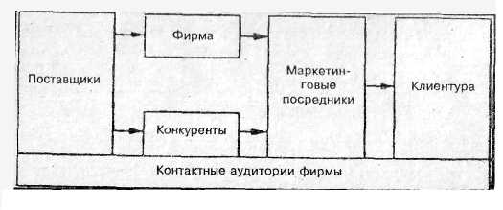

Рис 1. Основные силы, действующие в микросреде фирмы

При разработке маркетинговых планов руководители службы маркетинга фирмы «Швинн» должны учитывать интересы прочих групп внутри самой фирмы, таких, как высшее руководство, финан­совая служба, служба **НИОКР,** служба материально-технического снабжения, производство и бухгалтерия. Для разработчиков марке­тинговых планов все эти группы как раз **и** составляют микросреду фирмы (см. рис. 2).

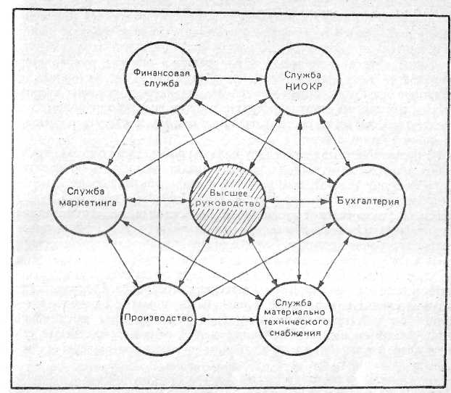

Рис. 2. *Микроспада фирмы*

В фирме «Швинн» к высшему руководству относятся генераль­ный управляющий отделения по производству велосипедов, члены исполнительного комитета, директор-распорядитель, председатель и члены совета директоров. Этот высший эшелон, руководства определяет цели фирмы, ее общие стратегические установки и текущую политику. Управляющие по маркетингу должны прини­мать решения, не противоречащие планам высшего руководства. Более того, все их маркетинговые проекты подлежат утверждению высшим руководством.

Управляющие по маркетингу должны работать в тесном сотруд­ничестве и с другими подразделениями фирмы. Финансовую службу волнуют проблемы наличия и использования средств, необ­ходимых для претворения в жизнь маркетинговых планов. Служба НИОКР занимается техническими проблемами конструирования безопасных и красивых велосипедов и разработкой эффективных методов их производства. Служба материально-технического снаб­жения заботится о наличии' достаточного количества деталей и узлов для производства велосипедов. Производство несет ответст­венность за выпуск нужного количества велосипедов. Бухгалтерская служба следит за доходами и расходами, помогая службе марке­тинга быть в курсе дела, насколько успешно идет достижение намеченных ею целей. Деятельность всех этих подразделений, так или иначе, сказывается и на планах, и на действиях службы марке­тинга.

Поставщики - это деловые фирмы и отдельные лица, обеспечи­вающие компанию и конкурентов материальными ресурсами, необходимыми для производства конкретных товаров или услуг. Чтобы выпускать велосипеды, фирма «Швинн», например, должна закупать сталь, алюминий, шины, сиденья и прочие материалы. Кроме того, она должна закупать рабочую силу, оборудование, топливо, электроэнергию, компьютеры и прочие вещи, которые нужны для продолжения ее функционирования.

События в «среде поставщиков» могут серьезно повлиять на маркетинговую деятельность фирмы. Управляющие по маркетингу должны внимательно следить за ценами на предметы снабжения, поскольку рост цен на закупаемые материалы может заставить поднять цены и на велосипеды. Нехватка тех или иных материалов, забастовки и прочие события могут нарушить регулярность поста­вок и график отгрузки велосипедов заказчикам. В краткосрочном плане будут упущены возможности сбыта, а в долгосрочном - подо­рвано благорасположение к фирме со стороны ее клиентуры.

Маркетинговые посредники - это фирмы, помогающие компании в продвижении, сбыте и распространении ее товаров среди клиен­туры. К ним относятся торговые посредники, фирмы - специалисты по организации товародвижения, агентства по оказанию маркетин­говых услуг и кредитно-финансовые учреждения.

Торговые посредники - это дело­вые фирмы, помогающие компании подыскивать клиентов и/или непосредственно продавать им ее товары. 'Зачем нужны торговые посредники фирме «Швинн»? Ответ заключается в том, что торго­вые посредники могут обеспечить удобства места, времени и про­цедуры приобретения товара заказчикам с меньшими издержками, чем смогла бы это сделать фирма «Швинн». Удобство места создается торговыми посредниками путем накопления запасов велосипедов в местах нахождения самих клиентов. Удобство вре­мени создается за счет экспонирования и обеспечения наличия велосипедов в периоды, когда потребители хотят покупать их. Удобство процедуры приобретения заключается в продаже товара с одновременной передачей права владения им. Если бы фирма «Швинн» захотела самостоятельно обеспечивать вышеупомянутые удобства, ей пришлось бы финансировать, организовывать и обес­печивать работу крупной системы торговых точек в масштабе всей страны. Поэтому фирма считает более разумным поддержание сотрудничества с системой независимых торговых посредников.

Однако выбор торговых посредников и организация работы с ними -задача непростая. Сегодня производитель уже имеет дело не с множеством независимых мелких посредников, а с крупными и постоянна растущими посредническими организациями. Все боль­шее число велосипедов продается через торговые предприятия крупных фирменных сетей, через крупных оптовиков, розничных торговцев и заведения держателей торговых привилегий. Все эти объединения обладают большой мощью и могут диктовать свои условия, а то и вообще не допускать проникновения производителя на некоторые рынки большой ем­кости. Чтобы завоевать своему товару «место на магазинной полке», производителям приходится прилагать немало усилий. И кроме того, к выбору торговых посредников нужно подходить очень осмотрительно в том смысле, что, задействовав одни каналы товародвижения, можно лишиться возможности пользоваться другими.

Фирмы - специалисты по организации товародвиже­ния помогают компании создавать запасы своих изделий и продви­гать их" от места производства до места назначения. Склады – это предприятия, обеспечивающие накопление и сохранность товаров на пути к их очередному месту назначения. В число транспортных фирм входят железные дороги, организации автотранспортных перевозок, авиалинии, грузовой водный транспорт и прочие грузообработчики, перемещающие товары из одного места в другое. Фирме нужно выбрать самые экономичные методы отгрузки, сба­лансировав такие факторы, как стоимость, объем и скорость поста­вок, а также сохранность грузов.

Агентства по оказанию маркетинговых услуг - фирмы маркетинго­вых исследований, рекламные агентства, организации средств рекламы и консультационные фирмы по маркетингу - помогают компании точнее нацеливать и продвигать ее товары на подходящие для них рынки. Компания должна решить, будет ли Она пользо­ваться услугами этих организаций или выполнит все необходимые работы самостоятельно. Приняв решение воспользоваться плат­ными услугами, компания должна тщательно отобрать поставщи­ков услуг, ибо специализированные фирмы отличаются друг от друга и своими творческими возможностями, и качеством выполне­ния работ, и объемом оказываемых услуг, и расценками. Необхо­димо периодически проводить оценку деятельности этих фирм, продумывая варианты замены тех, чья работа больше не удовлет­воряет компанию.

К числу кре­дитно-финансовых учреждений относятся банки, кредитные компа­нии, страховые компании и прочие организации, помогающие фирме финансировать сделки и/или страховать себя от риска в связи с покупкой или продажей товаров. Большинство компаний и клиентов не могут обойтись без помощи кредитно-финансовых учреждений при финансировании своих сделок. Серьезное влияние на эффективность маркетинговой деятельности компании могут оказать повышение стоимости кредита и/или сокращение возмож­ностей кредитования. С учетом этого компании необходимо нала­дить прочные связи с наиболее важными для нее кредитно-финансо­выми учреждениями.

Фирме необходимо тщательно изучать своих клиентов. Она может выступать на пяти типах клиентурных рынков. Все дни представлены на рис. 24, а ниже даются их краткие определения.

1. Потребительский рынок - отдельные лица и домохозяйства, приобретающие товары и услуги для личного потребления.

1. Рынок производителей - организации, приобретающие товары и услуги для использования их в процессе производства.

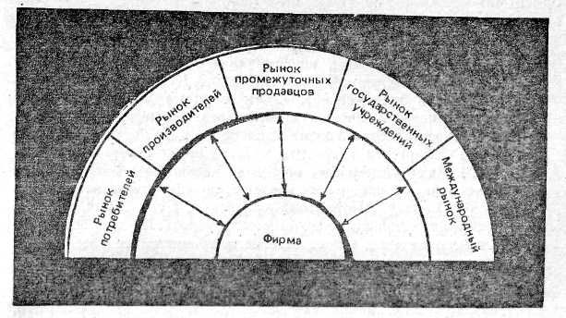

Рис. 3. *Основные типы клиентурных рынков*

1. Рынок промежуточных продавцов - организации, приобретающие  
   товары и услуги для последующей перепродажи их с прибылью  
   для себя.
2. Рынок государственных учреждений - государственные организа­ции, приобретающие товары и услуги либо для последующего их  
   использования в сфере коммунальных услуг, либо для передачи  
   этих товаров и услуг тем, кто в них нуждается.
3. Международный рынок - покупатели за рубежами страны,  
   включая зарубежных потребителей, производителей, промежу­точных продавцов и государственные учреждения.

Фирма «Швинн» продает свои велосипеды на всех этих рынках. Часть велосипедов продают потребителям прямо с завода или через розничные торговые точки. Продает она свои велосипеды и произ­водителям, которые пользуются ими для доставки товаров или для поездок на территориях предприятий. Фирма также продает вело­сипеды оптовым и розничным торговцам, которые перепродают их на потребительских рынках и рынках производителей. Она могла бы продавать свои велосипеды и государственным учреждениям. И, конечно же, она продает их зарубежным потребителям, производи­телям, промежуточным продавцам и государственным органам. Каждому типу рынка присущи свои специфические черты, которые продавцу необходимо внимательно изучать.

Любая фирма сталкивается с множеством разнообразных кон­курентов. Предположим, вице-президент по маркетингу захочет выявить всех конкурентов фирмы «Швинн». Лучший способ сделать это - провести исследование, каким образом люди принимают решение о покупке велосипеда. Исследователь может взять интер­вью у студента первого курса колледжа Джона Адамса, который как раз собирается истратить определенную сумму денег. Джон обдумывает несколько вариантов действий, в том числе покупку транспортного средства, покупку стереосистемы или поездку в Европу. Это желания-конкуренты, т. е. желания, которые потребитель, возможно, захочет удовлетворить. Предположим, что Джон Адаме решит, что он больше всего нуждается в улучшении своих транспортных возможностей. Перед ним несколько вариан­тов: покупка автомашины, покупка мотоцикла или покупка велоси­педа. Это товарно-родовые конкуренты, т.е. другие основные спо­собы удовлетворения какого-либо конкретного желания. Если наи­более привлекательной альтернативой окажется приобретение велосипеда, Джон будет думать, какой тип велосипеда купить. Появляется целый ряд товарно-видовых конкурентов, т.е. прочих разновидностей того же товара, способных удовлетворить конкрет­ное желание покупателя. Это разные марки одного и того же товара, способные удовлетворить его желание. В" данном случае это «Швинн», «Рали», «Азуки» и «Гитан».

Понимание того, как именно потребители принимают решение, может облегчить вице-президенту по маркетингу выявление всех конкурентов, мешающих фирме «Швинн» продавать больше своих велосипедов. Управляющему захочется присмотреться ко всем четырем разновидностям конкурентов, обращая особое внимание на марки-конкуренты, поскольку именно они активно отбивают сбыт у фирмы «Швинн».

В состав маркетинговой среды входят и различные контактные аудитории фирмы. Мы определяем контактную аудиторию следую­щим образом:

Контактная аудитория - любая группа, которая проявляет реальный или потенциальный интерес к организации или оказывает влияние па ее способность достигать постав­ленных целей.

Контактная аудитория может либо способствовать, либо проти­водействовать усилиям фирмы по обслуживанию рынков. Благот­ворная аудитория - группа, интерес которой к фирме носит очень благотворный характер (например, жертвователи). Искомая ауди­тория-та, чьей заинтересованности фирма ищет, но не всегда находит (например, средства массовой информации). Нежелатель­ная аудитория - группа, интереса которой фирма старается не при­влекать, но вынуждена считаться с ним, если он проявляется (например, потребительские группы бойкота).

Фирма может разработать планы маркетинга для всех своих основных контактных аудиторий, а также для всех клиентурных рынков. Предположим, фирма хочет добиться от какой-то конкрет­ной контактной аудитории ответной реакции в виде благорасполо­жения, одобрительных отзывов или пожертвований времени или денег. Для этого фирме нужно будет спроектировать товар, привле­кательный именно для данной контактной аудитории.

Любая фирма действует в окружении контактных аудиторий семи типов (см. рис.4).

1. Финансовые круги. Оказывают влияние на способность фирмы  
   обеспечивать себя капиталом. Основными контактными аудито­риями финансовой сферы являются банки, инвестиционные компании, брокерские фирмы фондовой биржи, акционеры. Фирма  
   «Швинн» добивается благорасположения этих аудиторий, публикуя  
   годовые отчеты, давая ответы на вопросы, касающиеся всей финансовой деятельности, и представляя финансовому сообществу дока­зательства своей финансовой устойчивости.

Контактные аудитории средств информации. Аудитории средств информации-

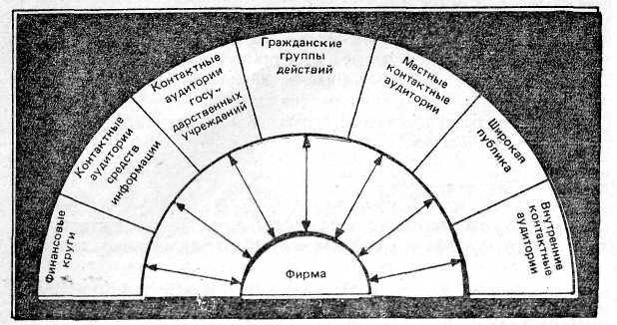

Рис. 4*.Разновидности контактных аудиторий фирмы*

организации, распространяющие новости, статьи и редакционные комментарии. В первую очередь это газеты, жур­налы, радиостанции и телецентры. Фирма «Швинн» заинтересована в том, чтобы средства информации больше и лучше освещали ее деятельность, возможно посредством статей о хорошей зарядке, которую представляет собой езда на велосипеде, или статей о благотворительной деятельности компании.

1. Контактные аудитории государственных учреждений. Руководство  
   должно обязательно учитывать все, что происходит в государ­ственной сфере. Деятели рынка фирмы «Швинн» должны откли­каться на проблемы безопасности товаров, истины в рекламе, прав дилеров и т. п. Фирме «Швинн» следует подумать о вступлении в контакт с другими производителями велосипедов, чтобы совместно добиваться более благожелательных законов.
2. Гражданские группы действий. Маркетинговые решения, приня­тые фирмой, могут вызвать вопросы со стороны организаций  
   потребителей, групп защитников окружающей среды, представи­телей национальных меньшинств и т. п.

5. Местные контактные аудитории. Любая фирма имеет дело с  
местными контактными аудиториями, такими, как окрестные жители и общинные организации. Для работы с местным населением крупные фирмы обычно назначают специального ответственного за связи с общиной, который присутствует на собраниях членов общины, отвечает на вопросы, вносит вклад в разрешение насущных проблем.

6. Широкая публика. Фирме необходимо придирчиво следить за отношением широкой публики к своим товарам и своей деятель­ности. И хотя широкая публика не выступает по отношению к фирме в виде организованной силы, образ фирмы в глазах публики сказывается на ее коммерческой деятельности. Для создания себе прочного образа «гражданственности» фирма «Швинн» будет выде­лять своих представителей для участия в кампаниях по сбору средств в пользу общины, делать существенные пожертвования на благотворительные цели и разрабатывать порядок рассмотрения претензий потребителей.

7. Внутренние контактные аудитории. К внутренним контактным аудиториям фирмы относятся ее собственные рабочие и служащие, добровольные помощники, управляющие, члены совета директо­ров. С целью информирования и мотивирования членов своих внутренних контактных аудиторий крупные фирмы издают инфор­мационные бюллетени и прибегают к другим формам коммуника­ции. Когда рабочие и служащие хорошо настроены по отношению к собственной фирме, их позитивное отношение распространяется и на другие контактные аудитории.

**Литература**

1. Романов А.Н., Корлюгов Ю.Ю., Красильников С.А. и др. Маркетинг: Учебник. - М.: Банки и биржи, ЮНИТИ, 1996. - С. 114

2. Котлер Ф. Основы маркетинга. –М.: 1995. – 702 с. С.104-113,541

**Задача**

Используя метод ценообразования по принципу «себестоимость плюс прибыль» определите цену за 1 штуку продукции.

Исходные данные:

Производитель стальных жаровен, проведя финансовый анализ, обнаружил:

переменные издержки – 60 руб. на каждую жаровню;

постоянные издержки – 16000 руб. на весь объем производства;

ожидаемый объем реализации – 600 штук;

планируемая чистая прибыль – 45%.

Решение: